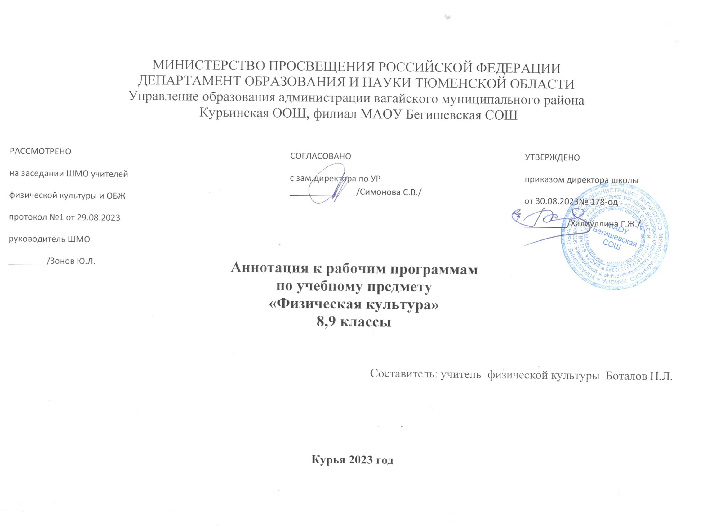
1.Нормативная база и УМК
- Закон РФ «Об образовании в Российской Федерации» от 29 декабря 2012 года № 273 (в редакции от 26.07.2019г.)
- Приказ Минобрнауки России от 17 декабря 2010г. № 1897 «Об утверждении федерального государственного образовательного стандарта основного общего образования»
- Приказ Министерства образования и науки Российской Федерации от 31.12.2015г. № 1577 «О внесении изменений в федеральный государственный образовательный стандарт основного общего образования, утвержденный приказом Министерства образования и науки Российской Федерации от 17 декабря 2010г. № 1897»;
- Устав МАОУ Бегишевская СОШ;
- Авторская программа «Комплексная программа физического воспитания учащихся 1-11 классов» В.И.Лях, А.А. Зданевич;
- Учебный план МАОУ Бегишевской СОШ;

Рабочие программы ориентированы на использование следующих учебников

8 класс | Физическая культура. 8-9 кл. : учеб. для общеобразоват. учреждений /' В. И.. А. А. Зданевич ; под общ. ред. В. И. Ляха. - М. : Просвещение, 2020
9 класс | Физическая культура. 8-9 кл. : учеб. для общеобразоват. учреждений /' В. И.. А. А. Зданевич ; под общ. ред. В. И. Ляха. - М. : Просвещение, 2020

2. Количество часов, отводимое на изучение предмета «Физическая культура»

8 класс | 102 часа из расчета 3 часа в неделю (34 учебных недели)
9 класс | 68 часов из расчета 2 часа в неделю (34 учебных недели)

3. Цель и задачи изучения предмета «Физическая культура»
Целью физического воспитания в школе является содействие всестороннему развитию личности посредством формирования физической культуры личности школьника. Слагаемыми физической культуры являются: крепкое здоровье, хорошее физическое развитие, оптимальный уровень двигательных способностей, знания и навыки в области физической культуры, мотивы и освоенные способы (умения) осуществлять физкультурно-оздоровительную и спортивную деятельность.
Достижение цели физического воспитания в 5-9 классе обеспечивается решением следующих основных задач направленных на:
• содействие гармоничному физическому развитию, закрепление навыков правильной осанки, развитие устойчивости организма к неблагоприятным условиям внешней среды, воспитание ценностных ориентации на здоровый образ жизни и привычки соблюдения личной гигиены;
• обучение основам базовых видов двигательных действий;
• дальнейшее развитие координационных (ориентирование в пространстве, перестроение двигательных действий, быстрота и точность реагирования на сигналы, согласование движений, ритм, равновесие, точность воспроизведения и дифференцирования основных параметров
движений) и кондиционных (скоростно-силовых, скоростных, выносливости, силы и гибкости) способностей;
• формирование основ знаний о личной гигиене, о влиянии занятий физическими упражнениями на основные системы организма, развитие волевых и нравственных качеств;
• выработку представлений о физической культуре личности и приемах самоконтроля;
• углубление представления об основных видах спорта, соревнованиях, снарядах и инвентаре, соблюдение правил техники безопасности во время занятий, оказание первой помощи при травмах;
• воспитание привычки к самостоятельным занятиям физическими упражнениями, избранными видами спорта в свободное время;
• выработку организаторских навыков проведения занятий в качестве командира отделения, капитана команды, судьи;
• формирование адекватной оценки собственных физических возможностей;
• воспитание инициативности, самостоятельности, взаимопомощи, дисциплинированности, чувства ответственности;
• содействие развитию психических процессов и обучение основам психической саморегуляции.

4. Периодичность и формы контроля и промежуточной аттестации
- Формы стартового оценивания: сдача нормативов
- Формы текущего оценивания: персонифицированные мониторинговые исследования
- Уровневые итоговые контрольные работы по физической культуре
- Формы конечного оценивания: сдача нормативов

